Puzzel 1 Met lezen: oplossing drie
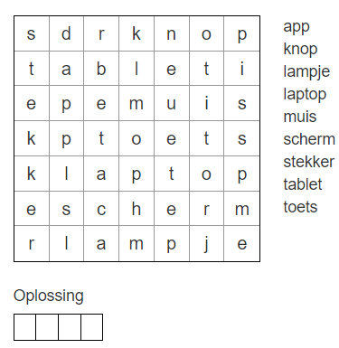
Puzzel 1 zonder lezen: oplossing 3
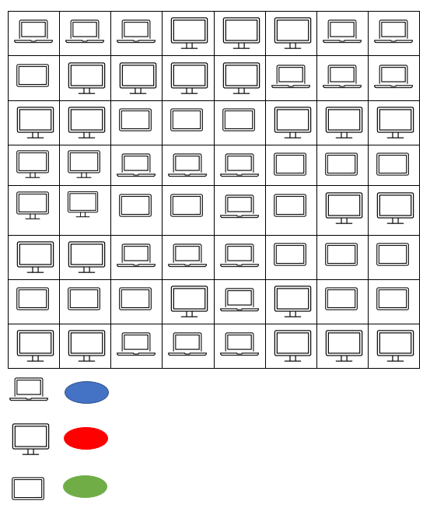

Puzzel 2 (zelfde voor met en zonder lezen) Oplossing: Hartje

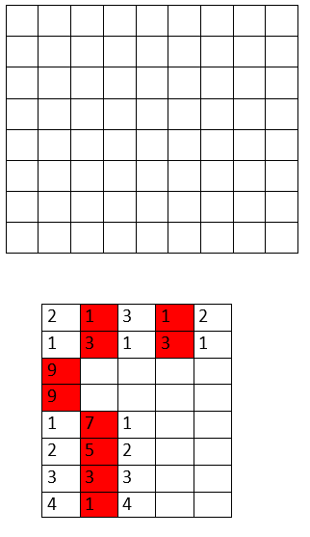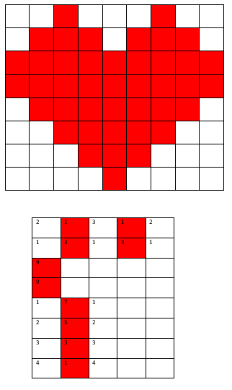

Voorbeeld programmeren met pixels puzzel 2
1 | 2
1 | 1 | 1
2 | 1

Puzzel 3

